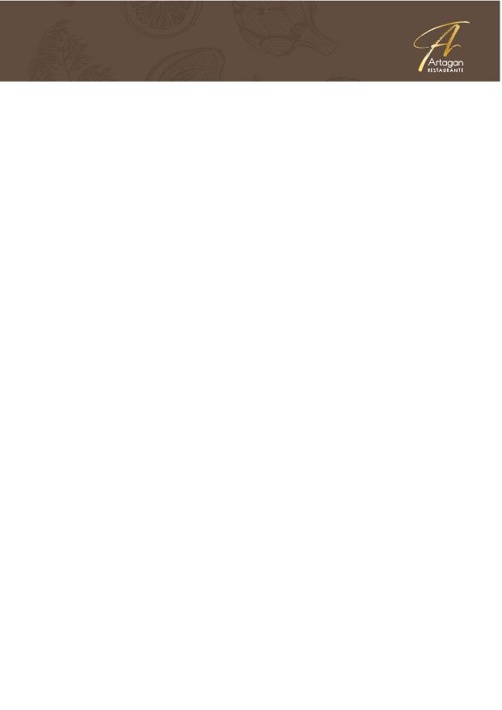

**Menú del dí****a**

Pan bao de pulled pork y cebolla encurtida



Ensalada de tomate, ventresca de atún, nectarina asada y salmorejo



Lomo de bacalao y su kokotxa sonbre sopa Bizkaina



Tataki de buey y cremoso de chirivías



Cremoso de vainilla y terroso de chocolate con helado de chocolate blanco



*Vino tinto Finca San Martín (Torre de Oña) d.o.c.Rioja*

*Vino blanco Bellorí(Bodega Bellorí)d.o. Rueda*

*Café*

***41.00€ (10% IVA INCLUIDO)***